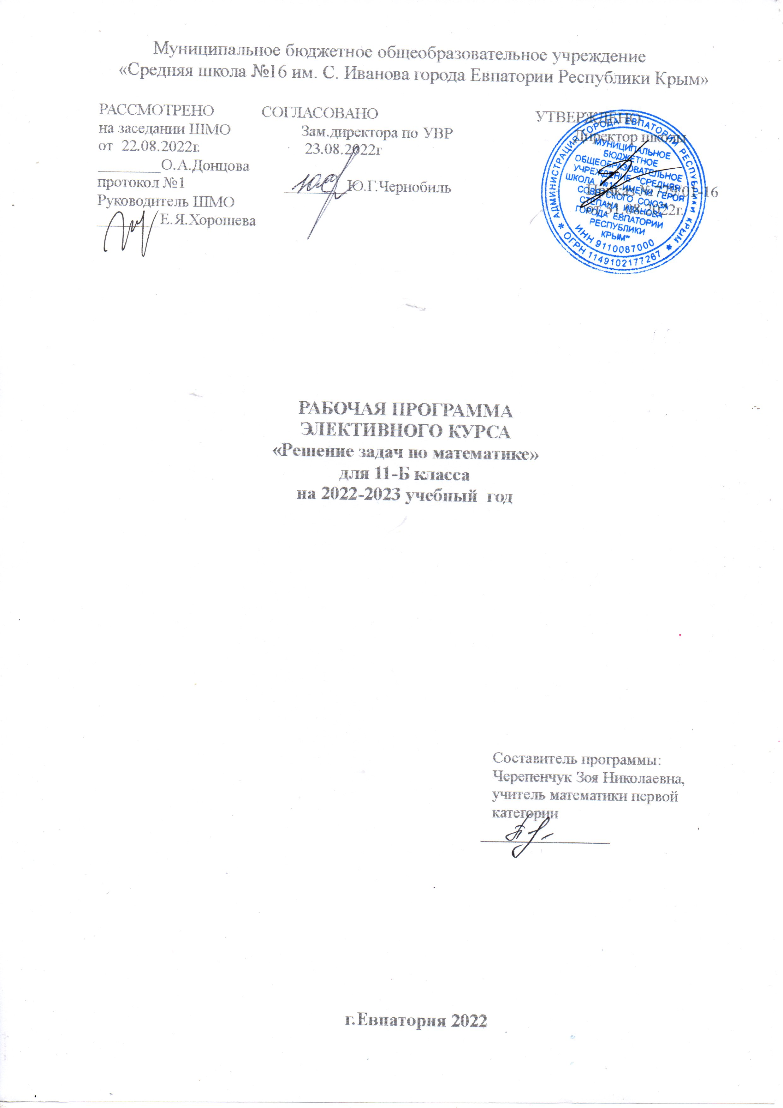
Муниципальное бюджетное общеобразовательное учреждение
«Средняя школа №16 им. С. Иванова города Евпатории Республики Крым»
РАССМОТРЕНО СОГЛАСОВАНО УТВЕРЖДЕНО
на заседании ШМО Зам.директора по УВР Директор школы
от 22.08.2022г. 23.08.2022г ________О.А.Донцова
протокол №1 ________Ю.Г.Чернобиль Приказ №779/01-16
Руководитель ШМО от 31.08.2022г.
________Е.Я.Хорошева

РАБОЧАЯ ПРОГРАММА
ЭЛЕКТИВНОГО КУРСА
«Решение задач по математике»
для 11-Б класса
на 2022-2023 учебный год

Составитель программы: Черепенчук Зоя Николаевна, учитель математики первой категории
______________

г.Евпатория 2022

Данная рабочая программа элективного курса «Решение задач по математике» составлена на основе федерального компонента государственного стандарта основного общего образования, ориентирована на учащихся 10-11 классов и реализуется на основе Образовательного стандарта: Федеральный государственный образовательный стандарт СОО, утвержденный приказом Минобразования РФ от 17.05.2012 №413 (с изменениями ).
Курс рассчитан на учеников общеобразовательного класса, позволяет основательно подготовиться к сдаче ГИА. В результате изучения этого курса будут использованы приемы парной, групповой деятельности для осуществления элементов самооценки, взаимооценки, умение работать с математической литературой и выделять главное. Программа занятий ориентирована на приобретение определенного опыта решения задач по подготовке к ГИА. Запланированный данной программой для усвоения учащимися объем знаний систематизирует знания учащихся, а также обеспечивает подготовку учащихся к государственной итоговой аттестации.
Курс позволит охватить весь изучаемый материал по программе, более эффективно осуществить индивидуальный подход к обучающимся, подготовить обучающихся к сдаче ГИА (ЕГЭ базовый уровень).
Цели:
Формирование и развитие у обучающихся:
- учебно-познавательных, информационных, интеллектуальных и практических умений в области решения уравнений, неравенств, задач;
- интереса к изучению математики;
- умения самостоятельно приобретать и применять знания в различных ситуациях;
- творческих способностей;
- коммуникативных навыков, которые способствуют развитию умений работать в группе, отстаивать свою точку зрения.
Программа способствует повышению математической культуры.
В процессе решения целесообразно четко различать четыре ступени:
- изучения условия задачи;
- поиск плана решения и его составление;
- оформление найденного решения;
- изучение полученного решения – критический анализ результата решения и отбор полезной информации.
Результатом изучения курса должно стать умение решать различные математические задачи; расширение имеющихся знаний по математике; развитие самостоятельного, активного, творческого мышления у обучающихся; качественная сдача ГИА (ЕГЭ) по математике.
Содержание курса предполагает работу с разными источниками информации и предусматривает самостоятельную (индивидуальную) или коллективную работу обучающихся. Организация работы должна строиться таким образом, чтобы обучающиеся стремились рассуждать и выдвигать гипотезы.
При проведении занятий применяются различные формы и методы ведения урока: уроки-практикумы, урок решения одной задачи, уроки вопросов и ответов и т.д., с учетом индивидуальных особенностей каждого ученика.
В процессе обучения обучающиеся приобретают следующие умения:
В направлении личностного развития:
формирование представлений о математике, как части общечеловеческой культуры, о значимости математики в развитии цивилизации и современного общества; развитие логического и критического мышления, культуры речи, способности к умственному эксперименту;
формирование интеллектуальной честности и объективности, способности к преодолению мыслительных стереотипов, вытекающих из обыденного опыта; воспитание качеств личности, обеспечивающих социальную мобильность, способность принимать самостоятельные решения; формирование качеств мышления, необходимых для адаптации в современном информационном обществе; развитие интереса к математическому творчеству и математических способностей; развитие компетенций сотрудничества со сверстниками, детьми младшего возраста, взрослыми в образовательной, общественно полезной, учебно-исследовательской, проектной и других видах деятельности; готовность и способность к образованию, в том числе самообразованию, на протяжении всей жизни; сознательное отношение к непрерывному образованию как условию успешной профессиональной и общественной деятельности; осознанный выбор будущей профессии как путь и способ реализации собственных жизненных планов.
В метапредметном направлении:
развитие представлений о математике как форме описания и методе познания действительности, создание условий для приобретения первоначального опыта математического моделирования; формирование общих способов интеллектуальной деятельности, характерных для математики и являющихся основой познавательной культуры, значимой для различных сфер человеческой деятельности; самостоятельно определять цели, задавать параметры и критерии, по которым можно определить, что цель достигнута; оценивать ресурсы, в том числе время и другие нематериальные ресурсы, необходимые для достижения поставленной цели; выбирать путь достижения цели, планировать решение поставленных задач, оптимизируя материальные и нематериальные затраты; сопоставлять полученный результат деятельности с поставленной заранее целью; искать и находить обобщенные способы решения задач, в том числе, осуществлять развернутый информационный поиск и ставить на его основе новые задачи; выходить за рамки учебного предмета и осуществлять целенаправленный поиск возможностей для широкого переноса средств и способов действия; координировать и выполнять работу в условиях реального, виртуального и комбинированного взаимодействия.
В предметном направлении:
овладение ключевыми понятиями и закономерностями, на которых строится данная предметная область, распознавание соответствующих им признаков и взаимосвязей, способность демонстрировать различные подходы к изучению явлений, характерных для изучаемой предметной области; умение решать как некоторые практические, так и основные теоретические задачи, характерные для использования методов и инструментария данной предметной области; наличие представлений о данной предметной области как целостной теории (совокупности теорий), об основных связях с иными смежными областями знаний.
Для использования в повседневной жизни и обеспечения возможности успешного продолжения образования по специальностям, не связанным с прикладным использованием математики,
выпускник научится, а также получит возможность научиться для развития мышления решать уравнения, неравенства и их системы, изображать на координатной плоскости множества решений;
- исследовать уравнения, неравенства;
- решать задачи повышенной сложности;
- овладеть общими методами геометрии (преобразований, векторный, координатный) и применять их при решении геометрических задач;
- анализировать полученный результат;
- применять нестандартные методы при решении уравнений, неравенств, задач.
В результате обучения ученик должен использовать приобретенные знания и умения в практической деятельности и повседневной жизни для:
- практических расчетов по формулам, включая формулы, содержащие тригонометрические функции;
- решения прикладных задач, в том числе социально-экономических и физических, на наибольшие и наименьшие значения, на нахождение скорости и ускорения;- вычисления объемов и площадей поверхностей пространственных тел при решении практических задач;- построения и исследования простейших математических моделей.
Формирование функциональной математической грамотности: решение задач из реальной жизни, применение математических знаний для решения задач из других предметных областей.
Формирование финансовой грамотности школьников: развитие познавательной и социальной активности учащихся, усвоение навыков делового общения и управленческой деятельности, а также решение учебных и прикладных задач финансовой направленности, в которых применяется изучаемый математический аппарат.

Содержание учебного элективного курса
1.Числа, преобразование выражений (6ч)
Проценты, сплавы, смеси. Движение. Путь, скорость. Работа, производительность.
2.Решение геометрических задач (5ч)
Треугольники. Четырехугольники. Вписанная в многоугольник и описанная около многоугольника окружности. Площади. Комбинации тел. Объемы тел. Решение геометрических задач повышенной трудности.
3.Уравнения (5 ч)
Многочлены. Рациональные уравнения. Иррациональные уравнения. Тригонометрические уравнения. Уравнения с модулями. Уравнение с двумя неизвестными. Системы уравнений с двумя неизвестными. Уравнения с параметром. Системы уравнений с параметром.
4.Неравенства (5ч)
Тригонометрические неравенства. Иррациональные неравенства. Неравенства с параметром. Смешанные неравенства.
5.Функции (6ч)
Наибольшее, наименьшее значения функции (без использования производной). Производная, её геометрический смысл. Применение производной к исследованию функций и нахождению наибольшего и наименьшего значений. Первообразная. Вычисление площадей криволинейных трапеций. Сложная функция. Область определения и множество значений функции. Решение уравнений, неравенств и их систем с помощью применения свойств функций (нестандартные задачи).
6.Вероятность (4ч)
Показательные и логарифмические уравнения. Показательные и логарифмические неравенства.
7.Практико-ориентированные задачи (3ч)
Решения прикладных задач. Задачи функциональной и финансовой грамотности:
- задачи на потребности и расходы;
- задачи на взаимозаменяемые варианты;
-задачи на альтернативную стоимость;
- задачи на потребительский выбор;
- задачи на скидки;
- задачи на доходы и налоги;
- задачи на личный и семейный бюджет;
- задачи на сбережения и инвестиции;
- задачи на кредиты и займы;
- задачи на расчеты с использованием банковских карт;
- задачи на страхование.

Тематический план
элективного курса «Решение задач по математике»
11-Б класс
базовый уровень
(1ч. в нед.)

№ п/п | Наименование разделов | Кол-во часов  11 кл
1. | Числа, преобразование выражений | 6
2. | Решение геометрических задач | 5
3. | Уравнения | 5
4. | Неравенства | 5
5. | Функции | 6
6. | Вероятность | 4
7. | Практико-ориентированные задачи | 3
 | ИТОГО | 34

Календарно- тематическое планирование
ЭЛЕКТИВНЫЙ КУРС «РЕШЕНИЕ ЗАДАЧ ПО МАТЕМАТИКЕ»
11 –Б класс
базовый уровень
(1ч. в неделю)

№ урока |  |  | Дата |  | Тема занятия
план | факт |  | план | факт | Тема занятия
1.Числа, преобразование выражений (6ч)
1 |  |  | 06.09 |  | Ознакомление с КИМ и системой оценивания заданий. Особенности заполнения бланков ГИА  Решение задач.Числа, преобразование выражений
2 |  |  | 13.09 |  | Решение задач.Числа, преобразование выражений
3 |  |  | 20.09 |  | Решение задач.Числа, преобразование выражений .
4 |  |  | 27.09 |  | Решение задач.Числа, преобразование выражений
5 |  |  | 04.10 |  | Решение задач.Числа, преобразование выражений
6 |  |  | 11.10 |  | Решение задач.Проверочная работа
2.Решение геометрических задач (5ч)
7 |  |  | 18.10 |  | Решение геометрических задач
8 |  |  | 25.10 |  | Решение геометрических задач
9 |  |  | 08.11 |  | Решение геометрических задач
10 |  |  | 15.11 |  | Решение геометрических задач
11 |  |  | 22.11 |  | Решение задач.Проверочная работа
3.Уравнения (5 ч)
12 |  |  | 29.11 |  | Решение задач.Уравнения
13 |  |  | 06.12 |  | Решение задач.Уравнения
14 |  |  | 13.12 |  | Решение задач.Уравнения
15 |  |  | 20.12 |  | Решение задач.Уравнения
16 |  |  | 27.12 |  | Решение задач.Проверочная работа
4.Неравенства (5ч)
17 |  |  | 10.01 |  | Решение задач.Неравенства
18 |  |  | 17.01 |  | Решение задач.Неравенства
19 |  |  | 24.01 |  | Решение задач.Неравенства
20 |  |  | 31.01 |  | Решение задач.Неравенства
21 |  |  | 07.02 |  | Решение задач.Проверочная работа
5.Функции (6ч)
22 |  |  | 14.02 |  | Решение задач.Функции
23 |  |  | 21.02 |  | Решение задач.Функции
24 |  |  | 28.02 |  | Решение задач.Функции
25 |  |  | 07.03 |  | Решение задач.Функции
26 |  |  | 14.03 |  | Решение задач.Функции
27 |  |  | 28.03 |  | Решение задач.Проверочная работа
6.Вероятность (4ч)
28 |  |  | 04.04 |  | Решение задач.Вероятность
29 |  |  | 11.04 |  | Решение задач.Вероятность
30 |  |  | 18.04 |  | Решение задач.Вероятность
31 |  |  | 25.04 |  | Решение задач.Проверочная работа
7. Практико-ориентированные задачи (3ч)
32 |  |  | 02.05 |  | Решение задач.Практико-ориентированные задачи
33 |  |  | 16.05 |  | Решение задач.Практико-ориентированные задачи
34 |  |  | 23.05 |  | Решение задач.

